在目录custom_operations_registry中，会有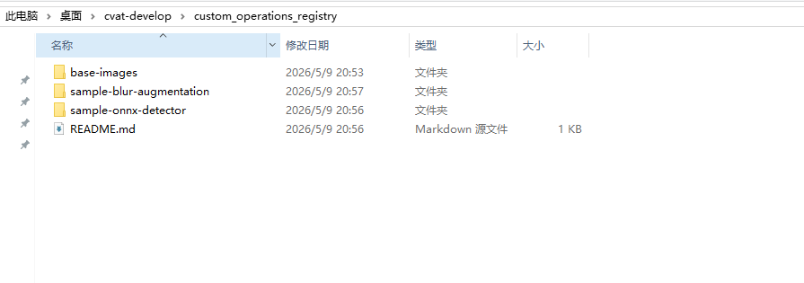
这些内容，其中sample开头的是我给的一个示例，分别是数据增强示例与目标检测示例，这些都需要按照规范的格式组织好，后续我会注册在平台中，我们只需要先阅读readme.md文件，并按照这个文件中提到的阅读：docs\自定义操作工作流注册说明.md
里面有详细的字段解释。目录结构与示例保持一致
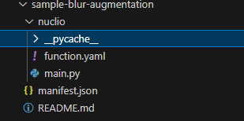
其中的__pycache__不用管。

